Afbeelding met tekst, schermopname, Lettertype, ontwerp

Door AI gegenereerde inhoud is mogelijk onjuist.Afbeelding met tekst, schermopname, Lettertype, nummer

Door AI gegenereerde inhoud is mogelijk onjuist.

LIGHTHOUSE SEO TEST

Ik heb helaas geen andere SEO tools gevonden op het internet om te testen

Aangezien google search console en Pagespeed insights een Pagina op een liveserver nodig hebben om te laten kon ik die niet gebruiken

Mobile Tests,

De preformance van mijn pagina is zeer matig, ik hoop om na de optimalisatie een 85 of hoger te kunnen krijgen

Afbeelding met schermopname, tekst, Lettertype, cirkel

Door AI gegenereerde inhoud is mogelijk onjuist.Afbeelding met tekst, schermopname, Lettertype

Door AI gegenereerde inhoud is mogelijk onjuist.

Desktop tests, zoals u ziet zijn de Desktop seo tests veel beter, hier hoeft niet veel aan te veranderen.

Code validator

Style.css compressed SCSS files

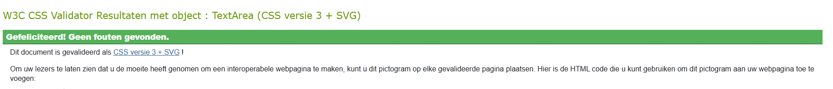

INDEX.HTML

Afbeelding met tekst, schermopname, lijn, nummer

Door AI gegenereerde inhoud is mogelijk onjuist.Afbeelding met tekst, schermopname, Lettertype, lijn

Door AI gegenereerde inhoud is mogelijk onjuist.

Dit waren mijn errors, die errors waren klein en heb ik gefixt.

Afbeelding met tekst, Lettertype, software, schermopname

Door AI gegenereerde inhoud is mogelijk onjuist.

Nu zijn er geen errors meer

Contact.htmlAfbeelding met tekst, lijn, Lettertype, schermopname

Door AI gegenereerde inhoud is mogelijk onjuist.

Ik had maar 1 warning op deze pagina en die heb ik niet gefixt omdat het niet belangrijk was.

Section3.html

Afbeelding met tekst, Lettertype, lijn, nummer

Door AI gegenereerde inhoud is mogelijk onjuist.

Ik had aardig wat errors op deze pagina

Afbeelding met tekst, lijn, schermopname, Lettertype

Door AI gegenereerde inhoud is mogelijk onjuist.

Alle errors zijn gefixt

In de SEO tests was de preformance heel laag vooral omdat de photos een grote bestandsgrootte hadden

Aangezien ik javascript heb die ik niet gebruik verminderd het de preformance.

Dit Is mijn huidige SEO Status

Mobile

Afbeelding met schermopname, tekst, Lettertype, cirkel

Door AI gegenereerde inhoud is mogelijk onjuist.

Afbeelding met tekst, schermopname, Lettertype

Door AI gegenereerde inhoud is mogelijk onjuist.

Desktop

Afbeelding met schermopname, tekst, Lettertype, cirkel

Door AI gegenereerde inhoud is mogelijk onjuist.

Afbeelding met tekst, schermopname, Lettertype

Door AI gegenereerde inhoud is mogelijk onjuist.

Tips voor SEO preformance,

Zorg ervoor dat je fotos compressed zijn aangezien dat de snelheid van het inladen verbeterd,

Alle onnodige stukjes code verwijderen

Verbeter de code met een codevalidator